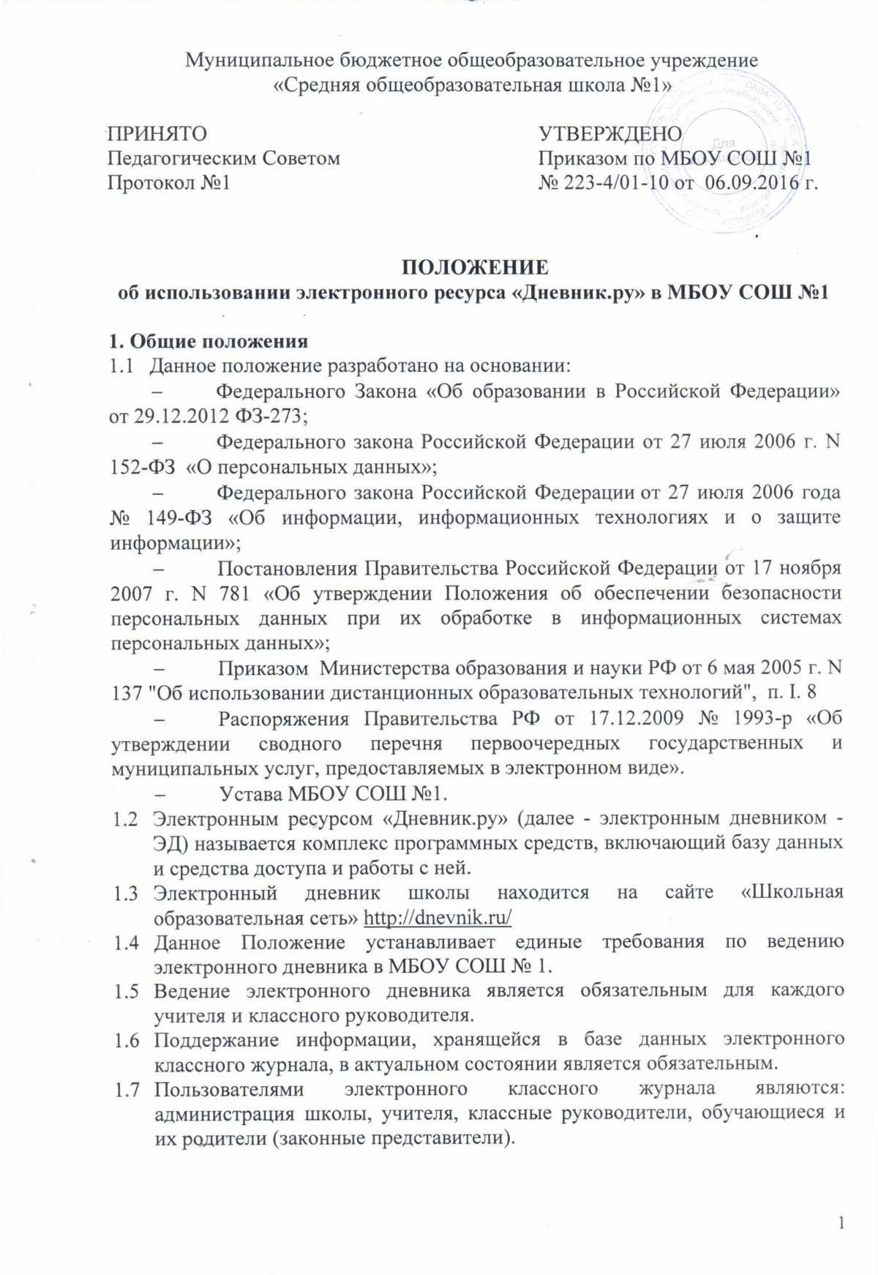

2. Задачи, решаемые электронным ресурсом «Дневник.ру»
Электронный дневник используется для решения следующих задач:
  - Автоматизация учета и контроля процесса успеваемости. Хранение данных об успеваемости и посещаемости обучающихся.
  - Фиксирование и регламентация этапов и уровня фактического усвоения учебных программ.
  - Вывод информации, хранящейся в базе данных, на бумажный носитель, для оформления в виде документа.
  - Оперативный доступ всем пользователям к оценкам за весь период ведения журнала, по всем предметам, в любое время.
  - Повышение объективности выставления промежуточных и итоговых отметок.
  - Автоматизация создания промежуточных и итоговых отчетов учителей-предметников, классных руководителей и администрации.
  - Прогнозирование успеваемости отдельных учеников и класса в целом.
  - Информирование родителей и учащихся через интернет об успеваемости, посещаемости детей, их домашних заданиях и прохождении программ по различным предметам.
  - Возможность прямого общения между учителями, администрацией, родителями и учащимися вне зависимости от их местоположения.

3. Правила и порядок работы с электронным ресурсом «Дневник.ру»
  - Пользователи получают реквизиты доступа (активационный код) к электронному дневнику у администраторов ЭД. Родители и обучающиеся имеют доступ только к собственным данным и используют электронный журнал для их просмотра и ведения переписки по вопросам образовательного процесса.
  - Все пользователи электронного дневника несут ответственность за сохранность своих персональных реквизитов доступа.
  - Классные руководители своевременно следят за актуальностью данных об обучающихся.
  - Учителя, классные руководители аккуратно и своевременно заполняют данные об учебных программах и их прохождении, об успеваемости и посещаемости обучающихся, домашних заданиях.
  - Администраторы электронного дневника осуществляют периодический контроль за его ведением.
  - Родителям учащихся доступна для просмотра информация об успеваемости, посещаемости и расписании только своего ребёнка, а также информация о событиях школы как внутри класса, так и общего характера.

4. Функциональные обязанности специалистов ОУ по заполнению электронного ресурса «Дневник.ру»
4.1. Администраторы электронного журнала в ОУ:
    - Обеспечивают право доступа различным категориям пользователей на уровне ОУ.
    - Обеспечивают функционирование системы в ОУ.
    - Вводят новых пользователей в систему.
    - Консультируют пользователей электронного дневника основным приемам работы с программным комплексом.
    - Предоставляют реквизиты доступа к ЭД администрации школы, учителям, классным руководителям (для обучающихся и их родителей).
    - Осуществляет связь со службой технической поддержки разработчика ЭД.
    - Вносят изменения в расписание.
4.2. Директор:
    - Разрабатывает и утверждает нормативную и иную документацию ОУ по ведению ЭД.
    - Назначает сотрудников школы на исполнения обязанностей в соответствии с данным положением.
    - Создает все необходимые условия для внедрения и обеспечения работы электронного журнала в учебно-воспитательном процессе и процессе управления школой.
4.3. Классные руководители:
    - Еженедельно выставляют оценки обучающимся, контролируют посещаемость через сведения о пропущенных уроках в системе.
    - Учителя начальных классов контролируют выставление педагогами-предметниками оценок обучающимся класса.
    - В начале каждого учебного года, совместно с учителями - предметниками проводят разделение класса на подгруппы.
    - Систематически информируют родителей о развитии обучающегося, его достижениях через внутреннюю почту системы.
    - Для родителей (законных представителей), которые заявили о невозможности или нежелании использовать доступ к электронным формам представления информации, обеспечивают информирование о результатах обучения не реже, чем один раз в неделю с использованием распечатки результатов.
    - Сообщают администраторам ЭД о необходимости ввода данных обучающегося в систему (по прибытии нового ученика) или удалении (после его выбытия).
    - Выверяют правильность анкетных данных об обучающихся и их родителях. Регулярно, не реже одного раза в месяц, проверяют изменение фактических данных и при наличии таких изменений вносят соответствующие поправки.
    - Еженедельно выверяют правильность сведений о пропущенных уроках обучающимися, и при необходимости корректирует их с учителями-предметниками.
    - Предоставляют реквизиты доступа родителям и обучающимся ОУ к ЭД и осуществляют их контроль доступа.
    - Оповещают родителей неуспевающих обучающихся и обучающихся, пропускающих занятия по неуважительной причине.
    - Выставляют итоговые отметки обучающихся за триместр, полугодие, год, экзамен и итоговые, не позднее сроков, оговоренных приказом по школе, по завершении учебного периода.
    - Получают своевременную консультацию у администраторов ЭД по вопросам работы с электронным дневником.
    - Категорически запрещается допускать обучающихся к работе с электронным дневником под логином и паролем классного руководителя.
4.4. Учителя-предметники:
    - Своевременно вносят данные об успеваемости и посещаемости обучающихся, в соответствии с инструкцией «Дневник.ру», по желанию размещают дополнительные материалы для подготовки к урокам: аудио, видео и др. файлы в качестве дополнительных материалов к урокам и для самостоятельной работы обучающихся.
    - Результаты оценивания выполненных обучающимися письменных и контрольных работ должны выставляют не позднее 1 недели со дня их проведения.
    - Вносят в дневник информацию о домашнем задании не позднее дня проведения урока.
    - Создают календарно-тематическое планирование и размещают его в ЭД в соответствии с расписанием. Количество часов в календарно-тематическом планировании должно соответствовать учебному плану.
    - Все записи по всем учебным предметам (включая уроки иностранного языка) ведут на русском языке с обязательным указанием не только тем уроков, но и тем практических, лабораторных, контрольных работ.
    - В начале каждого учебного года, совместно с классным руководителем проводят разделение класса на подгруппы. Записи ведутся индивидуально каждым учителем, ведущим группу. Перевод обучающихся из группы в группу может быть произведен администратором ЭД.
    - Создают и публикуют объявления на электронной доске объявлений.
    - Категорически запрещается допускать обучающихся к работе с электронным дневником под логином и паролем учителя.
4.5. Заместители директора:
4.5.1.Совместно с другими административными сотрудниками разрабатывают
нормативную базу учебного процесса для ведения ЭД для размещения
на сайте ОУ.
4.5.2.Формируют расписание занятий по классам, учителям и кабинетам в начале учебного года. При необходимости проводят корректировку расписания. Обеспечивают данными администраторов ЭД.
4.5.3.Получают от администраторов ЭД своевременную индивидуальную консультацию по вопросам работы с электронным дневником.
4.5.4.Анализируют данные по результативности учебного процесса, корректируют его, при необходимости формируют необходимые отчеты в бумажном виде по окончанию учебных периодов.
4.5.5.Осуществляют систематический контроль за ведением электронного журнала, содержащий процент участия в работе, процент обучающихся, не имеющих оценок, запись домашнего задания, процент участия родителей и обучающихся в работе с электронным дневником.
4.5.6.Создают и публикуют объявления на электронной доске объявлений о времени и месте классных собраний, изменениях в расписании и другой оперативной информации для учителей, обучающихся и их родителей.

5. Выставление итоговых отметок
  - Итоговые отметки обучающихся за триместр, полугодие, год должны быть обоснованы.
  - Для объективной аттестации обучающихся за триместр необходимо наличие не менее трех отметок с обязательным учетом качества знаний обучающихся по письменным, лабораторным и практическим работам.
  - Итоговые отметки выставляются не позднее предпоследнего дня окончания учебного периода.

- Контроль и хранение
  - Директор общеобразовательного учреждения и администратор ЭД обеспечивают бесперебойное функционирование ЭД.
  - Результаты проверки ЭД заместителями директора школы доводятся до сведения учителей и классных руководителей.
  - В случае необходимости использования данных ЭД из электронной формы в качестве печатного документа информация выводится на печать и заверяется в установленном порядке.

7. Отчетные периоды
  - Отчеты по успеваемости и качеству обучения создаются по окончании каждого триместра, полугодия, в конце года.

8. Права и ответственность пользователей
  - Все пользователи имеют право на своевременные консультации по вопросам работы с ЭД.
  - Пользователи имеют право доступа к ЭД ежедневно и круглосуточно.
  - Учителя-предметники и классные руководители имеют право заполнять ЭД на уроке или в специально отведенных местах (учительская, кабинеты информатики, библиотека).
  - Классный руководитель (учитель) несет ответственность за еженедельное и достоверное заполнение оценок и отметок о посещаемости обучающихся.
  - Классный руководитель несет ответственность за актуальность списков класса.
  - Ответственное лицо, назначенное приказом директора, администратором сайта несет ответственность за техническое функционирование ЭД.
  - Все пользователи несут ответственность за сохранность своих реквизитов доступа.

